**СОВЕТ ПОЛТАВСКОГО МУНИЦИПАЛЬНОГО РАЙОНА ОМСКОЙ ОБЛАСТИ**

**РЕШЕНИЕ**

от 25 сентября 2024 года № 62

|  |
| --- |
| Об утверждении Положения о присвоении звания «Почётный житель Полтавского муниципального района» |

Руководствуясь Федеральным законом от 06.10.2003 года № 131-ФЗ «Об общих принципах организации местного самоуправления в Российской Федерации», Уставом Полтавского муниципального района Омской области Совет Полтавского муниципального района Омской области

РЕШИЛ:

1. Утвердить Положение о присвоении звания «Почётный житель Полтавского муниципального района» (приложение).

2. Признать утратившими силу Решение Полтавского районного Совета депутатов от 24.02.2005 № 15 «Об утверждении положения «Почетный житель Полтавского района» и порядке его присвоения»».

3. Контроль за исполнением настоящего решения возложить на председателя комиссии по социальным вопросам.

4. Настоящее решение подлежит обязательному опубликованию (обнародованию) и размещению на официальном сайте Администрации Полтавского муниципального района в сети «Интернет».

Зам. председателя Совета

Полтавского муниципального района Я.В. Бауэр

И.о.главы Полтавского

муниципального района В.В. Никитина

|  |
| --- |
| Приложение  к решению Совета Полтавского муниципального района  от 25.09.2024 г. № 62 |

Положение

о присвоении звания «Почётный житель

Полтавского муниципального района»

1. Положение о присвоении звания «Почётный житель Полтавского муниципального района» (далее - Положение) устанавливает основания и порядок присвоения звания «Почётный житель Полтавского муниципального района», регламентирует статус граждан, удостоенных этого звания.

2. Звание «Почётный житель Полтавского муниципального района» является высшим знаком признательности жителей Полтавского района и присваивается за особые заслуги и достижения, способствующие развитию Полтавского муниципального района (далее – Полтавский район), росту его авторитета в Омской области, Российской Федерации.

3. Звание «Почётный житель Полтавского муниципального района» может присваиваться один раз в пять лет в годы юбилея Полтавского района не более чем пяти гражданам, в исключительных случаях - не более одного гражданина в год.

4. Звание «Почётный житель Полтавского муниципального района» присваивается решением Совета Полтавского муниципального района.

5. Звание «Почётный житель Полтавского муниципального района» присваивается гражданам Российской Федерации, проживающим, проживавшим на территории Полтавского района не менее 30 лет.

6. Звание «Почётный житель Полтавского муниципального района» присваивается только при наличии трудового стажа у мужчин не менее 30 лет, у женщин не менее 25 лет.

7. Основаниями для присвоения гражданину звания «Почётный житель Полтавского муниципального района» являются:

1) особые заслуги в области общественной и политической деятельности, направленной на укрепление мира, благотворительной деятельности, помощи социально незащищенным, малообеспеченным слоям населения, а также достижения в экономике, науке, культуре, образовании, здравоохранении, искусстве, спорте, охране окружающей среды, в том числе:

- вклад в нравственное и культурное развитие общества, поддержание законности и правопорядка, защита прав человека;

- подготовка высококвалифицированных кадров;

- разработка и реализация авторских программ, научных, творческих методик и технологий, способствовавших достижению высоких результатов и повышению престижа Полтавского района на всероссийском и международном уровне;

- выдающиеся открытия, способствующие социально-экономическому, научному, культурному, творческому развитию Полтавского района;

- становление и развитие местного самоуправления, развитие межрегиональных и международных связей;

- развитие и совершенствование инфраструктуры, строительство и благоустройство Полтавского района, развитие производственной сферы, предпринимательства;

- нравственное, духовное, физическое, патриотическое воспитание, просвещение и образование молодежи;

2) мужество и героизм, проявленные гражданином при защите Отечества, выполнении служебного и гражданского долга;

8. Звание «Почётный житель Полтавского муниципального района» не может быть присвоено лицу, имеющему неснятую или непогашенную судимость.

9. Звание «Почётный житель Полтавского муниципального района» является пожизненным, не может быть повторно присвоено одному и тому же лицу. Гражданин может быть лишен звания «Почётный житель Полтавского муниципального района» в случаях, установленных Положением.

10. С ходатайством о присвоении звания «Почётный житель Полтавского муниципального района» вправе выступать должностные лица органов местного самоуправления Полтавского муниципального района, организаций или учреждений (независимо от форм собственности и ведомственной принадлежности), общественные объединения, осуществляющие свою деятельность на территории Полтавского района.

11. Ходатайство о присвоении звания «Почётный житель Полтавского муниципального района» оформляется в письменном форме и подаётся на имя главы Полтавского муниципального района.

К ходатайству прилагаются:

1) развернутая характеристика кандидата (описание заслуги достижений перед Полтавским районом), его биографические данные (фамилия, имя, отчество (при наличии), место работы и должность кандидата), контактная информация;

2) письменное согласие кандидата на его выдвижение к присвоению звания

«Почётный житель Полтавского муниципального района» и на обработку представленных персональных данных (приложение 1);

3) копии документов, подтверждающих особые заслуги и достижения, предусмотренные Положением;

4) две фотографии кандидата (размерами 3 x 4);

5) справка о наличии (отсутствии) судимости и (или) факта уголовного преследования либо о прекращении уголовного преследования, выданная в порядке и по форме, которые устанавливаются федеральным органом исполнительной власти, осуществляющим функции по выработке и реализации государственной политики и нормативно-правовому регулированию в сфере внутренних дел;

6) копия паспорта (вторая и третья страницы, а также страница, содержащая сведения о последнем месте регистрации по месту жительства или по месту пребывания);

7) копия идентификационного номера налогоплательщика (ИНН);

8) копия документа, подтверждающего регистрацию в системе индивидуального (персонифицированного) учета, в том числе электронного документооборота (СНИЛС);

9) копии листов трудовой книжки;

10) дополнительная информация о кандидате (по желанию).

12. Ходатайства и приложенные к нему документы для присвоения звания «Почётный житель Полтавского муниципального района» по поручению главы Полтавского муниципального района направляются ответственному лицу администрации Полтавского муниципального района по работе с документами о присвоении звания «Почётный житель Полтавского муниципального района».

13. По поручению Главы района администрация Полтавского района (далее - Администрация) в течение 10 (десяти) рабочих дней проводит проверку правильности оформления поданного предложения.

1) Предложение, поданное с нарушением требований настоящего Положения, возвращается Главой района инициатору с указанием причины возврата в течение 20 (двадцати) рабочих дней со дня его поступления.

2) В случае соответствия предложения требованиям настоящего Положения Глава района принимает одно из следующих решений:

- о поддержке ходатайства о присвоении звания «Почетный житель»;

- об отказе в присвоении лицу звания «Почетный житель».

Решение Главы района о поддержке ходатайства о присвоении звания «Почетный житель» подлежит направлению в Общественный Совет с последующей передачей ходатайств и принятого решения (протокол Общественного Совета) в комиссию Совета по социальным вопросам (далее комиссия).

14. Комиссия рассматривает материалы по присвоению звания «Почетный житель Полтавского района».

Решение комиссии принимаются большинством голосов присутствующих на заседании членов комиссии путем открытого голосования. При равенстве голосов членов комиссии голос председательствующего на заседании является решающим.

Комиссия выбирает кандидатов, соответствующих требованиям на присвоение звания «Почётный житель Полтавского муниципального района», установленных Положением (далее - кандидаты), либо отклоняет ходатайства.

Решение комиссии оформляется протоколом заседания, который подписывается председательствующим на заседании.

Указанные документы, протокол заседания Комиссии в обязательном порядке прилагаются, и направляются для рассмотрения на ближайшем заседании Совета Полтавского муниципального района, для принятия решения о присвоении звания «Почётный житель Полтавского муниципального района» по каждой кандидатуре отдельно.

15. Рассмотрение вопроса и принятие решения о присвоении звания «Почётный житель Полтавского муниципального района», а также о лишении звания «Почётный житель Полтавского муниципального района» может осуществляться в отсутствии кандидата, представленного к званию.

16. Решение Совета Полтавского муниципального района о присвоении звания «Почётный житель Полтавского муниципального района» и фотография Почётного жителя Полтавского муниципального района публикуются в районной газете «Заря» Полтавского района.

17. Гражданину, удостоенному звания «Почётный житель Полтавского муниципального района», вручаются «Лента почета», нагрудный знак «Почётный житель Полтавского муниципального района» (далее - знак отличия Почётного жителя Полтавского муниципального района). В качестве документа, подтверждающего факт присвоения гражданину звания «Почётный житель Полтавского муниципального района», выдаётся удостоверение о присвоении звания «Почётный житель Полтавского муниципального района», подписанное главой Полтавского муниципального района (Приложение № 2).

18. Учет и регистрация выданных знаков отличия «Почётный житель Полтавского муниципального района» и удостоверений о присвоении звания «Почётный житель Полтавского муниципального района» осуществляется администрацией Полтавского муниципального района.

19. Вручение знака отличия «Почётный житель Полтавского муниципального района», «Лента почета» и удостоверения о присвоении звания «Почётный житель Полтавского муниципального района» производится в торжественной обстановке главой Полтавского муниципального района.

20. Имена Почётных жителей Полтавского муниципального района заносятся администрацией Полтавского муниципального района в книгу "Почётные жители Полтавского муниципального района" и на стенд "Почётный житель Полтавского муниципального района" в хронологическом порядке, а также на официальном сайте Полтавского муниципального района размещается следующая информация:

1) фото;

2) фамилия, имя, отчество (при наличии);

3) перечень заслуг и достижений.

21. Граждане, удостоенные звания «Почётный житель Полтавского муниципального района», имеют право:

1) публично использовать звание «Почётный житель Полтавского муниципального района»;

2) присутствовать в качестве почётных гостей на торжественных заседаниях и мероприятиях, проводимых органами местного самоуправления Полтавского муниципального района;

22. Лицу, удостоенному звания " Почетный житель Полтавского района", устанавливается ежемесячная выплата в размере 4000 рублей, которая выплачивается двадцатого числа каждого месяца и единовременная выплата к юбилейным датам со дня рождения (60,70,80 и далее через каждые десять лет) в размере 2500 рублей.

При захоронении «Почетного жителя Полтавского района» из средств районного бюджета выделяется материальная помощь в размере 1,8 социального пособия на погребенье, установленного законодательством на день смерти гражданина.

Денежная выплата, не полученная ко дню смерти «Почетного жителя Полтавского района», выдается лицу, которое было объединено с «Почетным жителем Полтавского района» родством или свойством.

Выплата денежного пособия прекращается в случае:

1) лишения гражданина звания «Почётный житель Полтавского муниципального района» в порядке, установленном Положением (со дня вступления в силу соответствующего решения Совета Полтавского муниципального района);

2) смерти Почётного жителя Полтавского муниципального района.

23. Финансовое обеспечение расходных обязательств администрацией Полтавского муниципального района, связанных с реализацией Положения, осуществляется в пределах бюджетных ассигнований, предусмотренных бюджетом Полтавского муниципального района.

24. Лицо, которому присвоено звание «Почётный житель Полтавского муниципального района», может быть лишено звания решением Совета Полтавского муниципального района.

Вопрос о лишении звания «Почётный житель Полтавского муниципального района» рассматривается Советом Полтавского муниципального района на основании решения Комиссии и поступивших из судебных, надзорных органов либо из органов государственной власти, иных государственных органов, органов местного самоуправления документально подтвержденных сведений в следующих случаях:

1) представления заведомо ложных сведений и (или) документов, являющихся подтверждением наличия оснований для присвоения звания;

2) вступления в отношении него в законную силу обвинительного приговора суда.

25. В случае лишения лица звания «Почётный житель Полтавского муниципального района» выданные знаки отличия Почётного жителя Полтавского муниципального района подлежат возврату в администрацию Полтавского муниципального района.

Приложение № 1

к Положению о Почётном жителе

Полтавского муниципального района

ФОРМА

СОГЛАСИЕ

кандидата на его выдвижение к присвоению звания

«Почётный житель Полтавского муниципального района»

и на обработку представленных персональных данных

р.п.Полтавка «____» ________ 20__ г.

Я, ___________________________________________________________________________,

(Ф.И.О.)

зарегистрированный(ная) по адресу _____________________________________________

___________________________________________________________________________,

паспорт серия _____ № _______, выдан _____________________________________, __________________________________________________________________________,

(дата выдачи, кем выдан)

даю согласие на выдвижение к присвоению звания «Почётный житель Полтавского муниципального района», а также свободно, своей волей и в своем интересе даю согласие Совету Полтавского муниципального района, администрации Полтавского муниципального района, зарегистрированным по адресу: 646740 Омская область, Полтавский район, р.п.Полтавка, ул.Ленина, д.6 на обработку (любое действие (операцию) или совокупность действий (операций), совершаемых с использованием средств автоматизации или без использования таких средств с персональными данными, включая сбор, запись, систематизацию, накопление, хранение, уточнение (обновление, изменение, извлечение, использование, передачу (распространение, предоставление, доступ), обезличивание, блокирование, удаление, уничтожение) следующих персональных данных:

1) фамилия, имя, отчество, дата и место рождения, гражданство;

2) прежние фамилия, имя, отчество, дата, место и причина изменения (в случае изменения);

3) образование (когда и какие образовательные учреждения закончил, номера дипломов, направление подготовки или специальность по диплому, квалификация по диплому);

4) послевузовское профессиональное образование (наименование образовательного или научного учреждения, год окончания), ученая степень, ученое звание (когда присвоены, номера дипломов, аттестатов);

5) выполняемая работа с начала трудовой деятельности (включая военную службу, работу по совместительству, предпринимательскую деятельность и т.п.);

6) классный чин федеральной государственной гражданской службы и (или) гражданской службы субъекта Российской Федерации и (или) муниципальной службы, дипломатический ранг, воинское и (или) специальное звание, классный чин правоохранительной службы (кем и когда присвоены);

7) государственные награды, иные награды и знаки отличия (кем награжден и когда);

8) адрес регистрации и фактического проживания;

9) дата регистрации по месту жительства;

10) паспорт (серия, номер, кем и когда выдан);

11) номер телефона;

12) идентификационный номер налогоплательщика;

13) номер регистрации в системе индивидуального (персонифицированного) учета, в том числе электронного документооборота (СНИЛС);

14) наличие (отсутствие) судимости.

Даю согласие на размещение на официальном сайте Полтавского муниципального района в информационно-телекоммуникационной сети «Интернет» моего фото с указанием фамилии, имени, отчества (при наличии), перечня заслуг для рассмотрения вопроса присвоения звания «Почётный житель Полтавского муниципального района».

Вышеуказанные персональные данные предоставляю для обработки в целях обеспечения соблюдения в отношении меня законодательства Российской Федерации в сфере отношений, связанных с присвоением звания «Почётный житель Полтавского муниципального района».

Я ознакомлен (а), что:

1) согласие на обработку персональных данных действует с даты подписания настоящего согласия до момента отзыва мною настоящего согласия;

2) согласие на обработку персональных данных может быть отозвано в любое время на основании письменного заявления в произвольной форме;

3) в случае отзыва согласия на обработку персональных данных Совета Полтавского муниципального района и администрация Полтавского муниципального района вправе продолжить обработку персональных данных без согласия при наличии оснований, указанных в [пунктах 2](consultantplus://offline/ref=BA1B2415C3C3538692B5643FAB8219125F119D2D78C7B588E411CEE0743B88C07A2E8C4C11C45484C88244F1BCC900A97BA8F6A44D18CEl3t4G) - [11 части 1 статьи 6](consultantplus://offline/ref=BA1B2415C3C3538692B5643FAB8219125F119D2D78C7B588E411CEE0743B88C07A2E8C4C11C4548DC88244F1BCC900A97BA8F6A44D18CEl3t4G), [части 2 статьи 10](consultantplus://offline/ref=BA1B2415C3C3538692B5643FAB8219125F119D2D78C7B588E411CEE0743B88C07A2E8C4C11C65A86C88244F1BCC900A97BA8F6A44D18CEl3t4G) и [части 2 статьи 11](consultantplus://offline/ref=BA1B2415C3C3538692B5643FAB8219125F119D2D78C7B588E411CEE0743B88C07A2E8C4E1A9203C096DB15B7F7C502B567A9F5lBt3G) Федерального закона от 27 июля 2006 года N 152-ФЗ «О персональных данных»;

4) персональные данные хранятся в Совете Полтавского муниципального района и в администрации Полтавского муниципального района в течение срока хранения документов, предусмотренных законодательством Российской Федерации.

Дата начала обработки персональных данных:

____________________

(число, месяц, год)

________________ (подпись)

Приложение № 2

к решению Совета Полтавского муниципального района

от 25 сентября 2024 г. № 62

ОПИСАНИЕ АТРИБУТОВ

"ПОЧЕТНЫЙ ЖИТЕЛЬ ПОЛТАВСКОГО РАЙОНА"

1. Удостоверение «Почетный житель Полтавского района» изготавливается из красного кожзаменителя, на лицевой стороне тиснение: в центре изображен герб Полтавского муниципального района, на первой строке надпись «УДОСТОВЕРЕНИЕ», на второй строке надпись «ПОЧЕТНЫЙ ЖИТЕЛЬ, на третьей строке надпись ПОЛТАВСКОГО РАЙОНА».

Лицевая сторона:

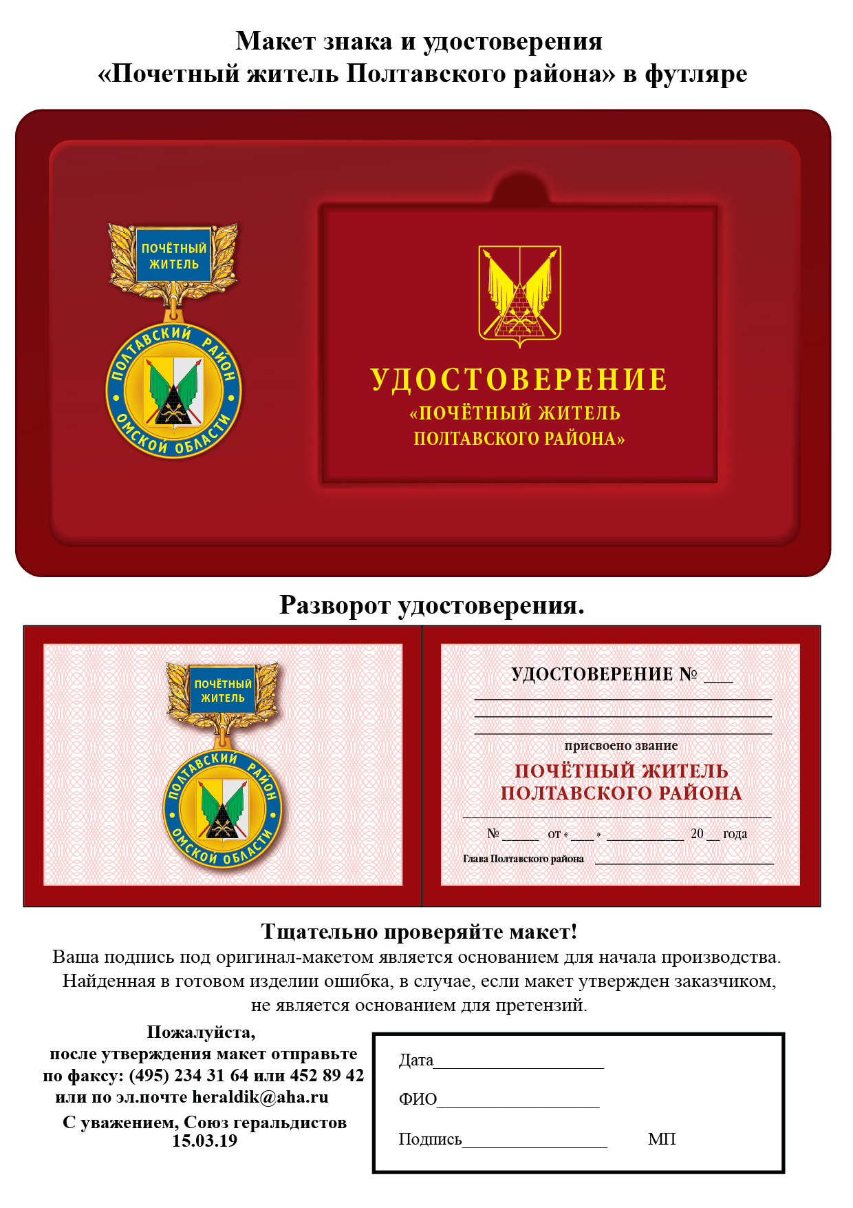

Разворот: 

Настоящее удостоверение является основанием для возникновения прав, в соответствии с настоящим Решением.

2. Нагрудный знак «Почетный житель Полтавского района»

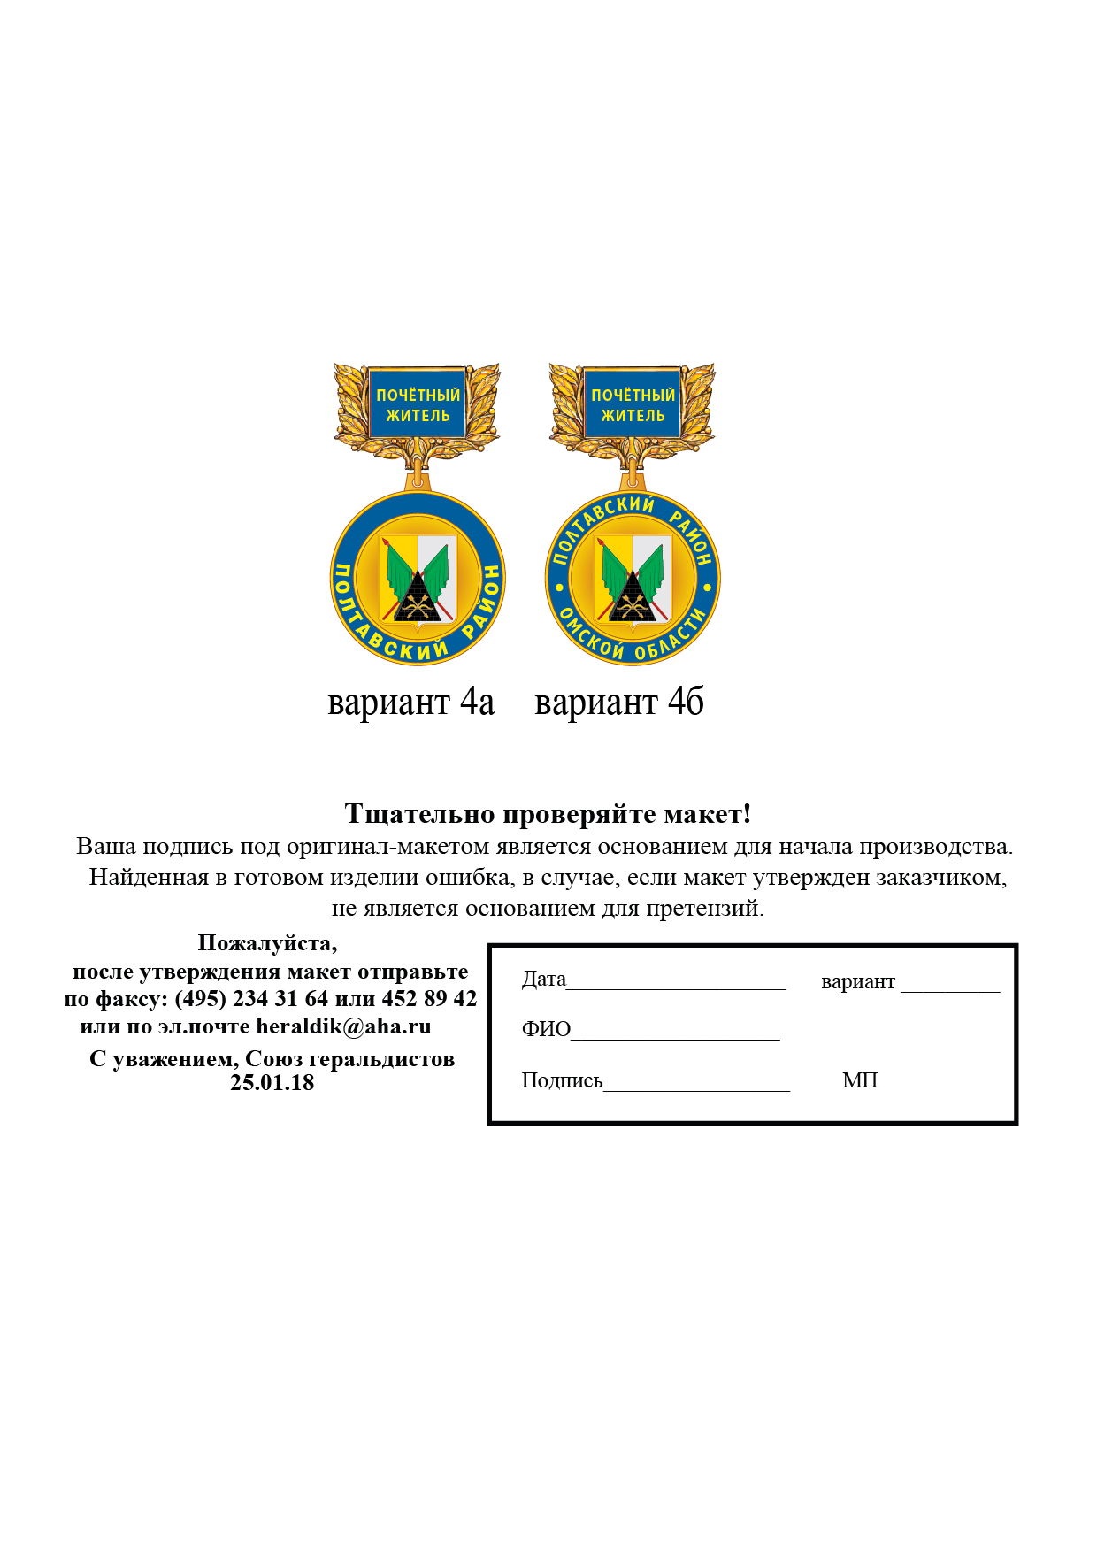

Описание нагрудного знака «Почетный житель Полтавского района» представляет собой круглый медальон. В центре медальона расположено выпуклое рельефное изображение герба Полтавского муниципального района на золотом фоне. Вокруг медали расположена покрытая темно-голубой эмалью кайма с позолоченной окантовкой. По кругу нанесена надпись: вверху - «Полтавский район», внизу - «Омской области». Надписи разделены между собой двумя позолоченными точками. Размер медали - 32 мм.

Медаль прикреплена к прямоугольной колодке при помощи ушка и кольца. В центре колодки покрытой темно-голубой эмалью надпись позолоченными буквами в две строки «ПОЧЕТНЫЙ ЖИТЕЛЬ». Колодка обрамлена с левой и правой стороны двумя симметричными лавровыми ветвями позолоченного цвета. Высота колодки – 20 мм, ширина колодки – 30 мм.

Нагрудный знак при помощи булавки крепится к одежде. Нагрудный знак носят на военной или гражданской одежде на левой стороне груди после государственных и правительственных наград.

3. Свидетельство о присвоении звания «Почетный житель Полтавского района» изготавливается на бумаге формата 210х297 мм.

4. "Лента Почета" изготавливается из шелковой ткани красного цвета размером 150х2000мм, на которой наносится надпись «ПОЧЕТНЫЙ ЖИТЕЛЬ ПОЛТАВСКОГО РАЙОНА».

5. Занесение в Книгу Почета представляет собой размещение фотографии лица, удостоенного звания «Почетный житель Полтавского района», решения представительного органа о присвоении звания и кратких биографических данных лица, удостоенного звания «Почетный житель Полтавского района».